Районная конференция туристско-краеведческого движения
обучающихся России «Отечество»

Гордится Россия своими сынами

Выполнила: ученица 7 класса
МОУ Бармановской основной,
общеобразовательной школы
член кружка «Наследие»
МОУ ДО «Центр детского
творчества г. Любима
Евстафьева Татьяна
Руководитель: учитель
русского языка и литературы
Фокина Л.В.

Любим 2016

Содержание
Вступление | 3
Основная часть | 4
Заключение | 4
Использованная литература | 7
Приложения | 8

Вступление.
Как-то вечером мы всей семьёй разбирали старые фотографии, которые остались от недавно умершей бабушки. На них изображены весёлые жизнерадостные люди. Они работают на поле, на ферме. Моя бабушка часто рассказывала, что раньше работали в колхозе. Работа была тяжёлая, но люди не унывали. Руководил колхозом Каманов Александр Николаевич. Его все уважали и ценили.
На уроке России библиотекарь Соколова Ирина Юрьевна рассказывала о жизни нашего троицкого края в разные времена. И опять мы услышали имя Каманова Александра Николаевича. Я решила узнать больше об этом замечательном человеке.
Цель моей работы:
Узнать и рассказать о судьбе Каманова А.Н.
Чтобы достичь цели, нужно решить следующие задачи:
- изучить материалы школьного музея;
- расспросить родственников Каманова А.Н.;
- использовать материалы библиотеки.

Каманов Александр Николаевич родился 18 октября 1924 года в деревне Петрово Троицкого сельского совета. В семье было трое детей: два сына и дочь. (Приложение 1) Александр был средним. Сначала учился в Малютинской школе деревни Починок-Малютин. (Приложение 2) После её окончания поступил в Бармановскую восьмилетнюю школу, которую закончил в 1939 году. (Приложение 3) Продолжил обучение на курсах счетоводов в районной колхозной школе. Закончив школу, два года (с декабря 1939 по март 1942 года) работал счетоводом в колхозе «Трудовик» Любимского района.
В марте 1942 года добровольцем пошёл на трудовой фронт в г. Тихвин Ленинградской области. В августе 1942 года Александра Николаевича отправили на фронт. (Приложение 4) Вот строки из автобиографии: «С августа месяца 1942 года призван на Великую Отечественную войну, где был трижды ранен. За участие в боях с немецко-фашистскими захватчиками награждён орденом «Красной звезды», медалью «За отвагу» и ещё семью медалями за взятие городов и знаменательных дат.» (Приложение 5) Воевал Александр Николаевич в составе Северо-Западного и 2 Украинского фронтов. Войну закончил в Будапеште в звании лейтенанта.
Сухие строки документа не могут передать всей правды о войне. А Александр Николаевич не любил вспоминать военные годы. Но некоторые интересные факты сохранились в памяти родственников.
Находясь на лечении после ранения в Венгрии, познакомился с венгерской девушкой Леной Ласло. (Приложение 6) Она работала медсестрой в госпитале. Молодые люди полюбили друг друга. Но кончилась война, и Александр вернулся домой. Спустя несколько лет Лена писала письма, но он не мог ответить, потому что уже был женат. О своей любви рассказал уже взрослым детям. Сохранился только конверт от письма Лены.
После демобилизации в 1947 году вернулся в родной колхоз. Работал счетоводом, по совместительству бригадиром. Тяжёлое бремя восстановления сельского хозяйства страны упало на плечи народа. Но люди не падали духом, трудились не покладая рук. В 1948 году встретил свою судьбу – Анну Постнову, сыграли свадьбу,(Приложение 7) а в 1949 году родился первенец Валентин. Сначала Каманова избрали председателем колхоза «Трудовик». Потом, после слияния Стряповского и Семёнковского сельских советов, был избран председателем Бармановского сельсовета. (Приложение8) На этой должности проработал до 1954 года. В феврале 1954 года был направлен председателем в колхоз им. Кирова. В этом же году родилась дочка Нина, в 1961 году - сын Николай. Колхоз им. Кирова всегда был в передовиках. В 1956 – 59 годах участвовал на областной сельхозвыставке и премирован автомобилем ГАЗ -51. До 1959 года в каждой деревне нашего края был свой колхоз: им. Кирова – в Тюрикове, «Красная весна» - в Мельцеве, «Искра» - в Барманове, имени М.Горького в Ряполове. В 1959 году произошло укрупнение, и председателем нового, большого колхоза «Россия» был избран А.Н. Каманов. В состав колхоза входило больше 30 населённых пунктов.
В колхозе происходили изменения. Колхоз первым в районе перешёл на денежную оплату труда. (Приложение 9) В 1965 году был введён в действие первый в районе механизированный коровник на 200 голов. Первыми в районе колхозники стали инициаторами отгонных пастбищ, о которых писал С.В. Караваев в книге «Гурты на отгонных пастбищах». (Приложение 10) Для изучения опыта работы колхоза неоднократно приезжали делегации из других районов области.
За работу в хозяйстве Александр Николаевич неоднократно награждался почётными грамотами и знаками «Победитель соцсоревнования». (Приложение 11)
Старые раны, полученные на фронте, давали о себе знать, ведь со времён войны остались в теле 5 осколков. В 1977 году по состоянию здоровья Александр Николаевич вынужден был уйти на инвалидность. В 1979 году страшная беда постигла семью Камановых – погиб старший сын Валентин в возрасте 29 лет. Остались двое маленьких детей.
Но на этом не закончилась трудовая биография А.Н. Каманова. С 1980 по 1984 год Каманов работал председателем сельского совета. Во время его работы на этой должности велось большое строительство в селе. Была построена целая улица жилых домов, заложен фундамент сельского дома культуры, детского сада и столовой, подготовлен проект нового здания школы.
Александр Николаевич Каманов ушёл из жизни в августе 1994 года, не дожив месяца до своего семидесятилетия.

Заключение
(Приложение 12)
Теперь я узнала, почему с такой теплотой и уважением люди вспоминают Каманова Александра Николаевича. Он действительно прожил яркую жизнь, много сделал для людей, оставил яркий след в памяти людей.

Использованная литература:
Семейные документы и фотографии семьи Камановых
Материалы школьного краеведческого музея
А впереди была Победа…:Сб-к по материалам обл. конкурса/[Ред.кол.: Ахметдинова С.Ю., Бабуркин С.А., Капин.н.А. и др];ЯрИнвестПроект, централизованная библиотечная система г. Ярославля. – Ярославль 2010

Приложение 1
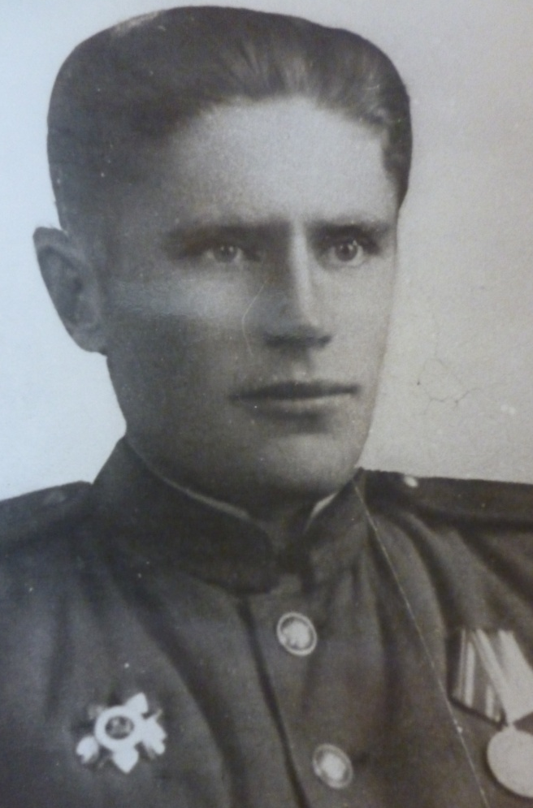
Мама Таисья Фёдоровна Брат Иван Николаевич

Приложение 2

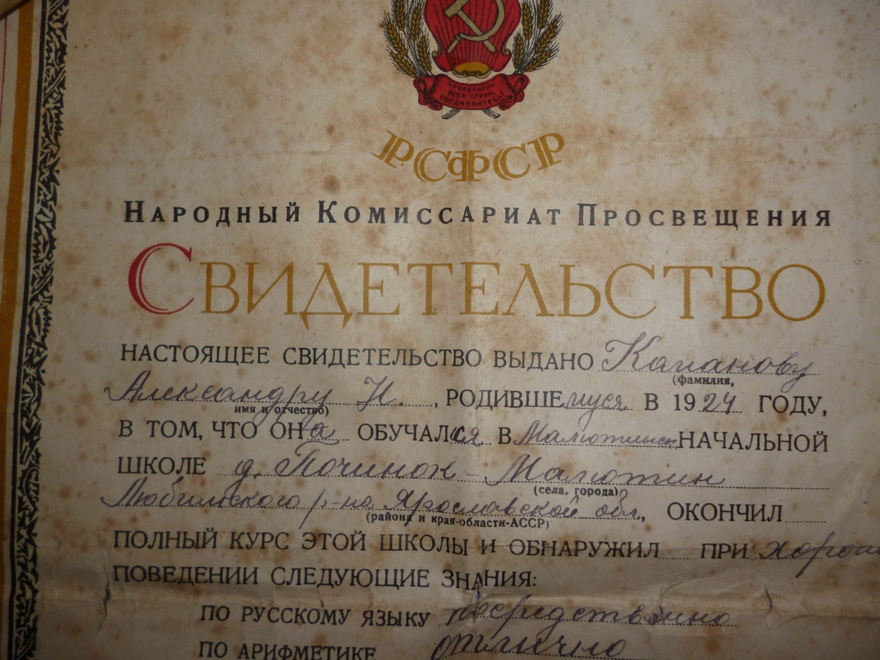
Свидетельство об окончании начальной школы деревни Починок-Малютин

Приложение 3
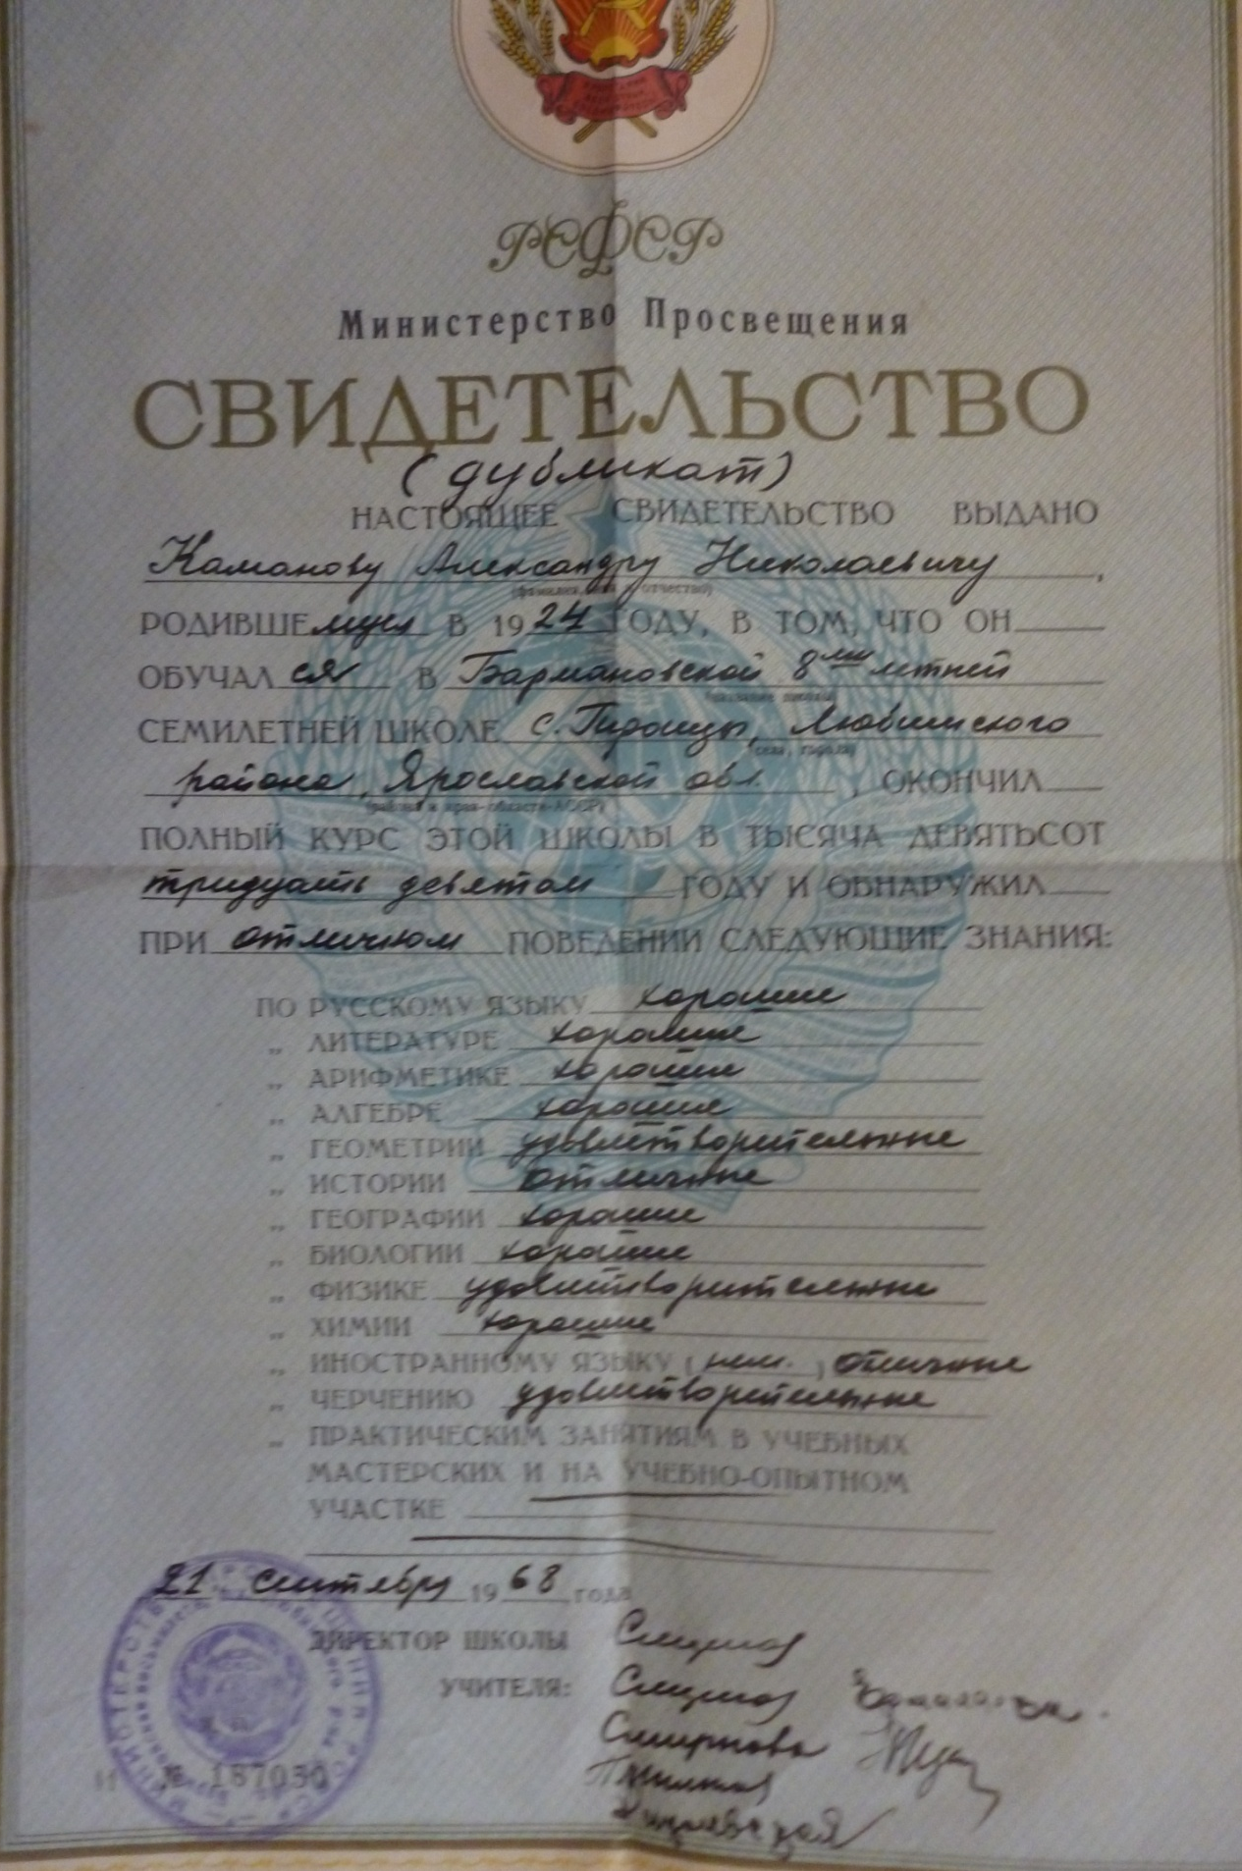
Свидетельство об окончании Бармановской школы

Приложение 4
На фронте

Приложение 5

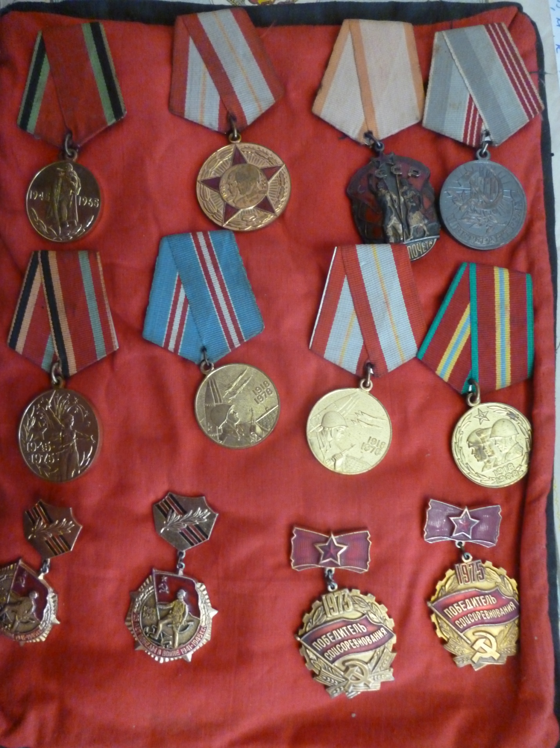

Приложение 6
С Леной Ласло

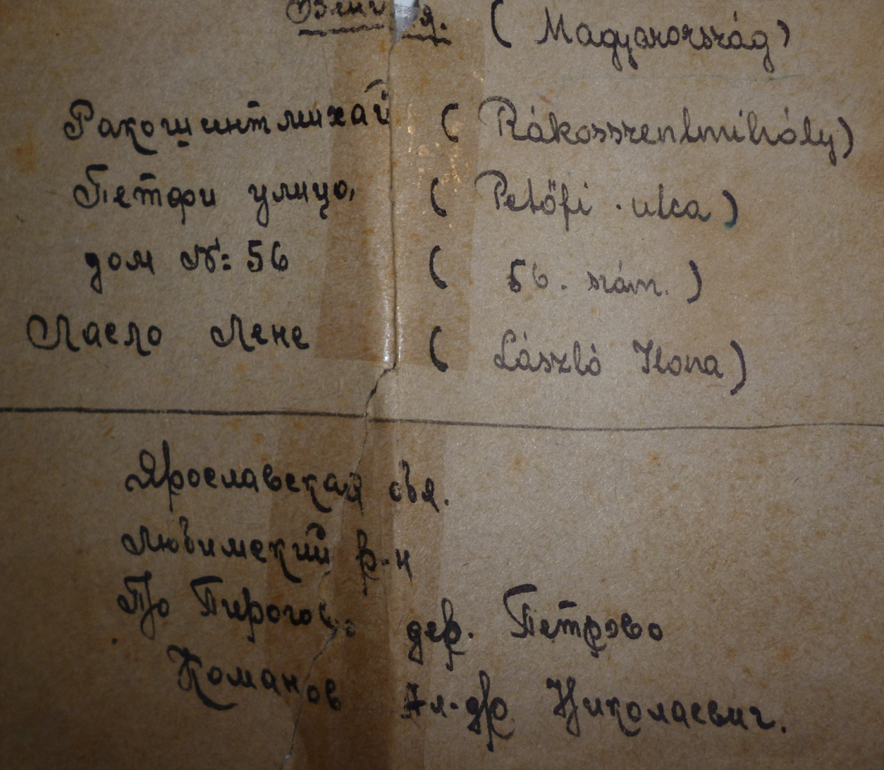
Письмо Лены Ласло

Приложение 7
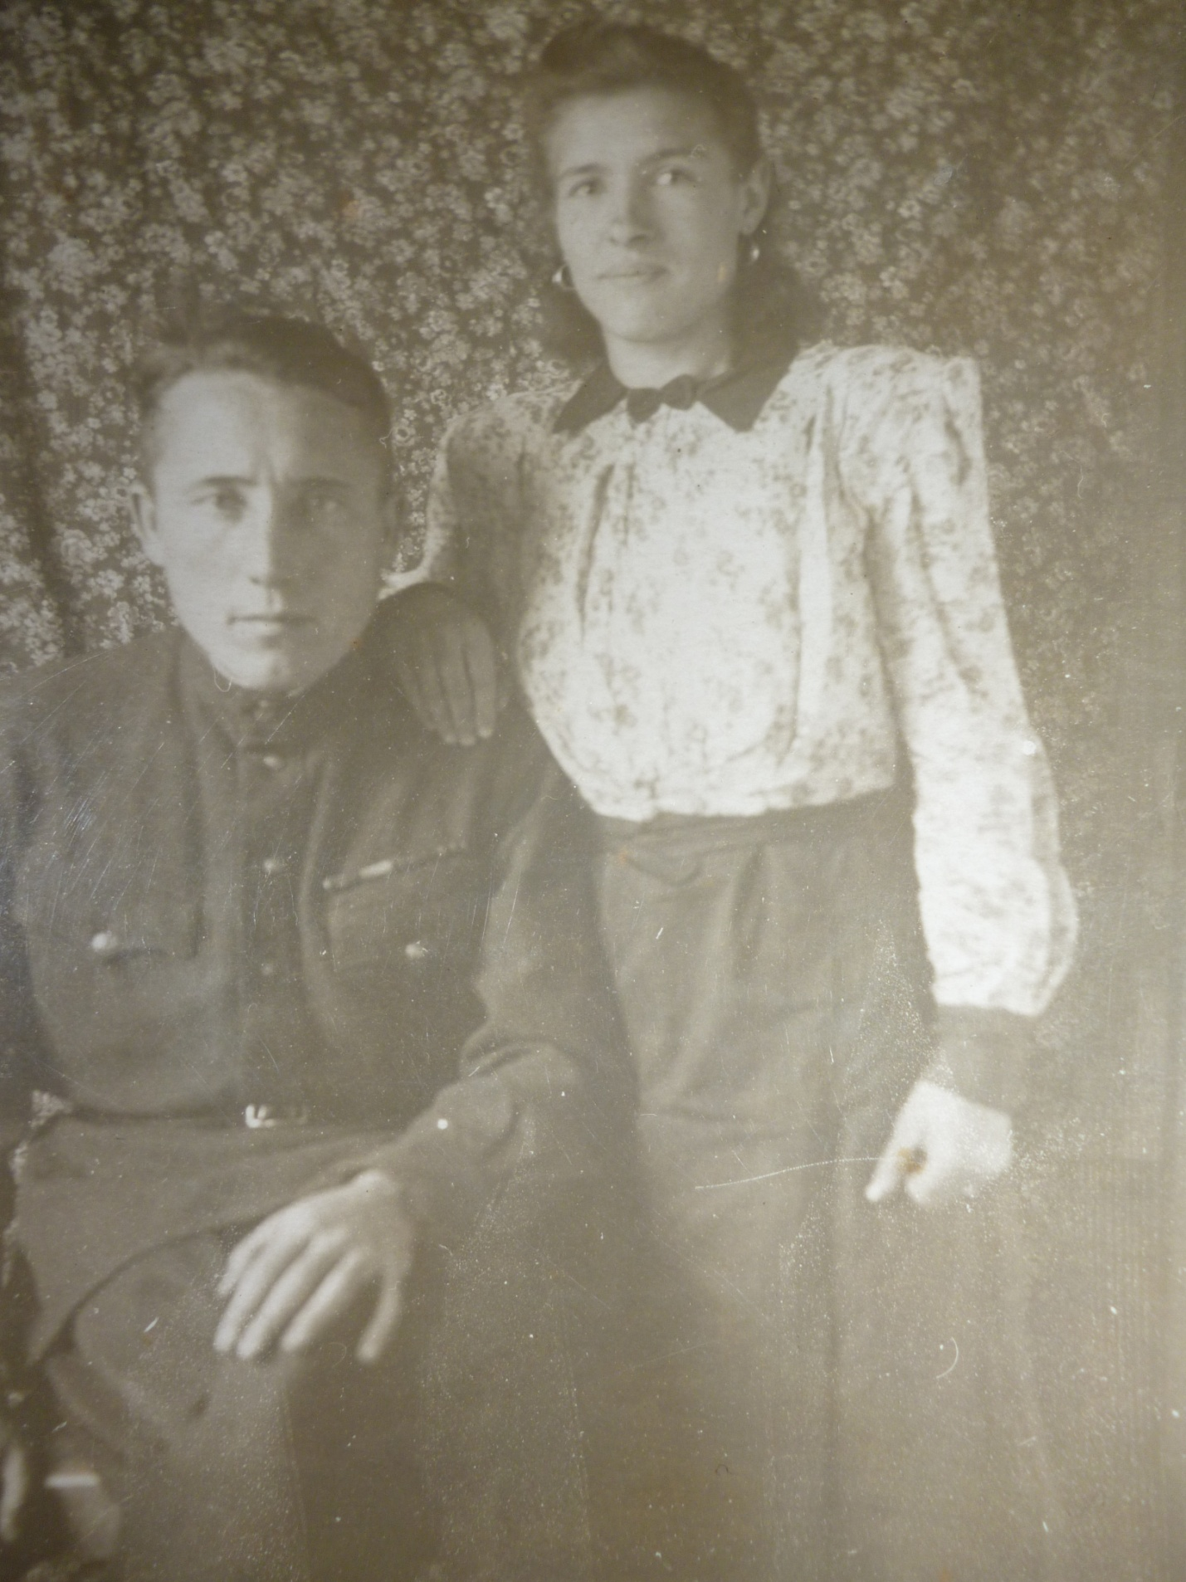
С женой Анной Евгеньевной

Приложение 8
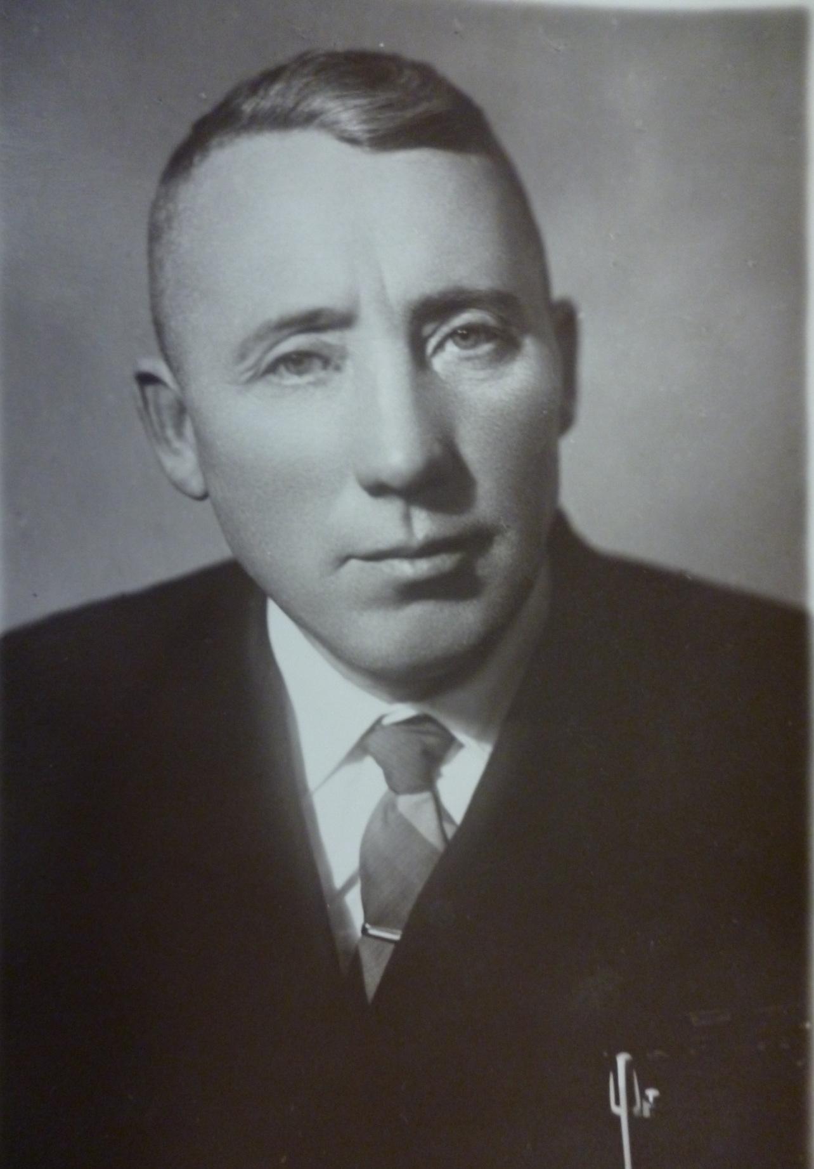

Фото 50-х годов

Приложение 9

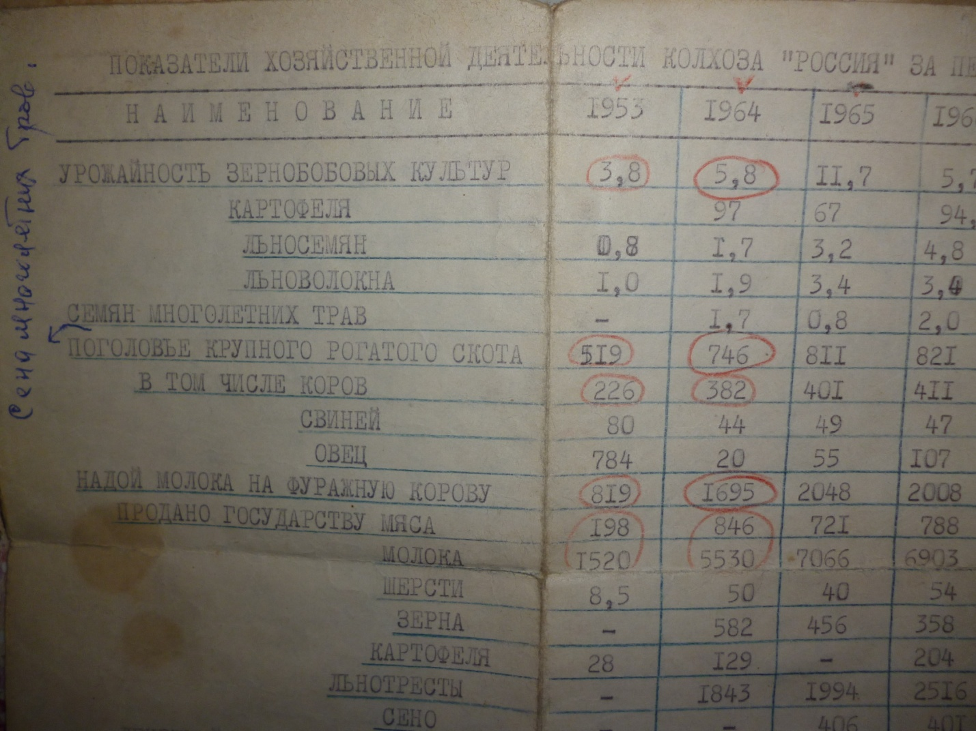

Показатели хозяйственной деятельности колхоза «Россия»

Приложение 10
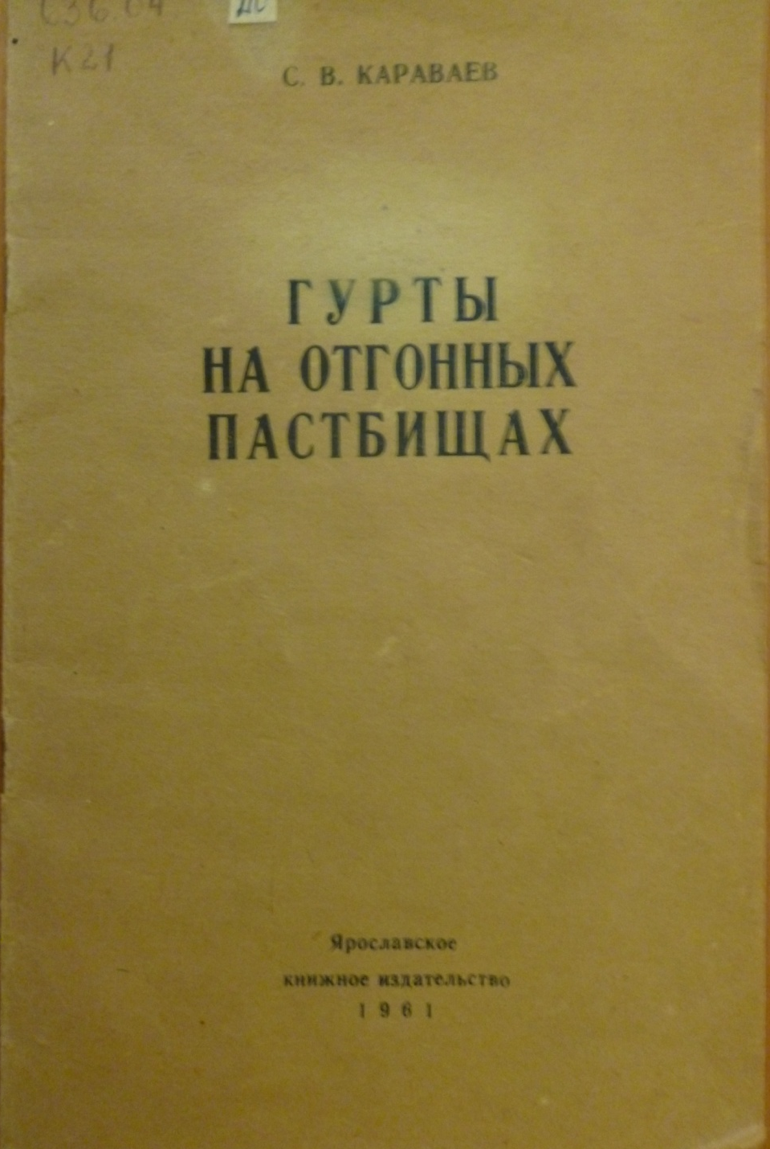

Книга Караваева

Приложение 11
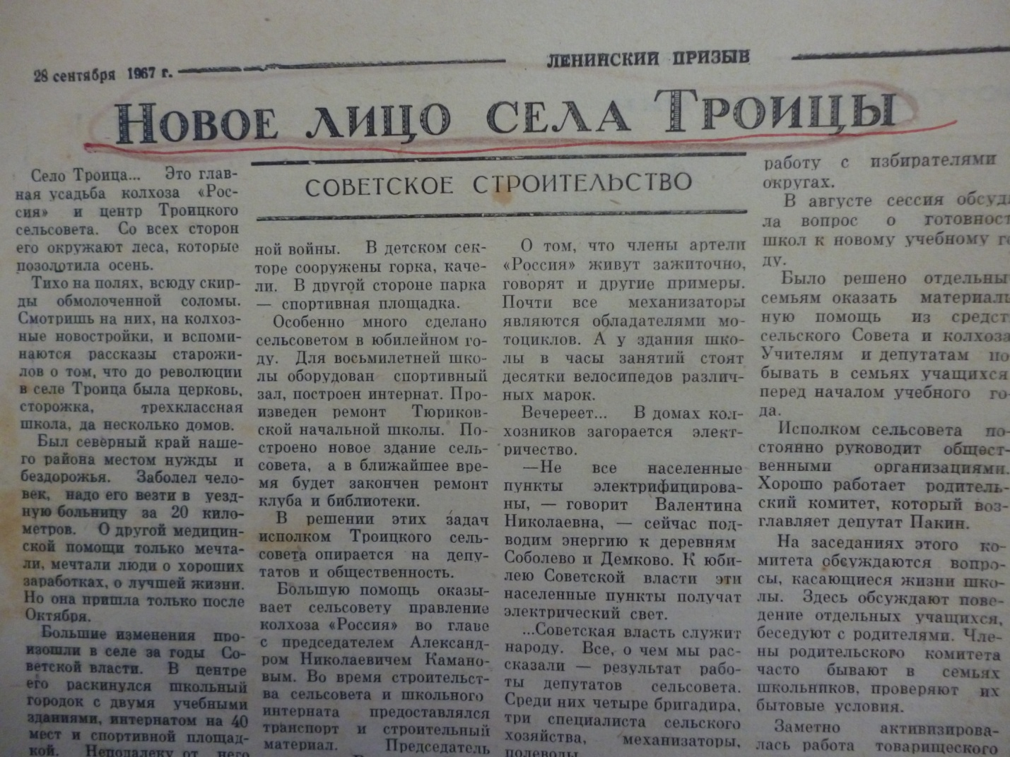
Районная газета о колхозе «Россия»

Приложение 12
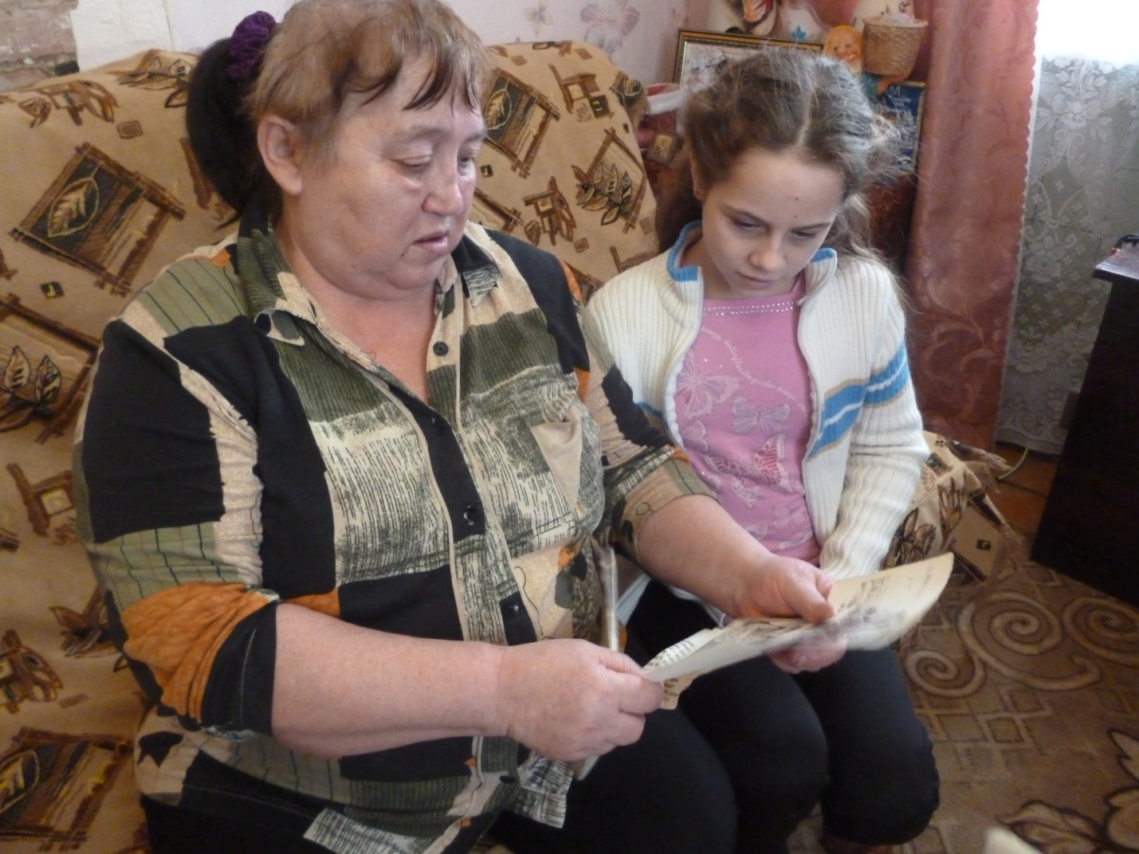
Беседа с дочерью А.Н. Каманова Булатовой Н.А.

